附件7

国家税务总局广西壮族自治区税务局
园湖办公区路线图

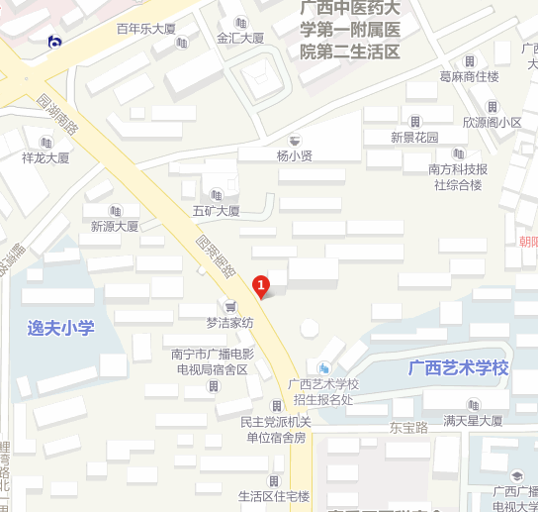
体检集中地点：国家税务总局广西壮族自治区税务局园湖办公区
（广西南宁市园湖南路26号）。

国家税务总局广西壮族自治区税务局园湖办公区
（广西南宁市园湖南路26号）

乘车路线：
1.地铁：乘地铁1号线，到麻村站下车（D口出站），沿园湖南路向北走650米即到；
2.公交车：乘8路、B47路、B86路、206路、215路到“园湖东葛路口”下车即到。

